Comunicato stampa Salewa

Salewa lancia la nuova collezione Alpine Life per l’autunno/inverno 2023/24

La nuova collezione Alpine Life di Salewa è nata da un’idea precisa: dare vita ed espressione alla cultura alpina, coniugando la tradizione alpinistica con le esigenze della vita urbana contemporanea

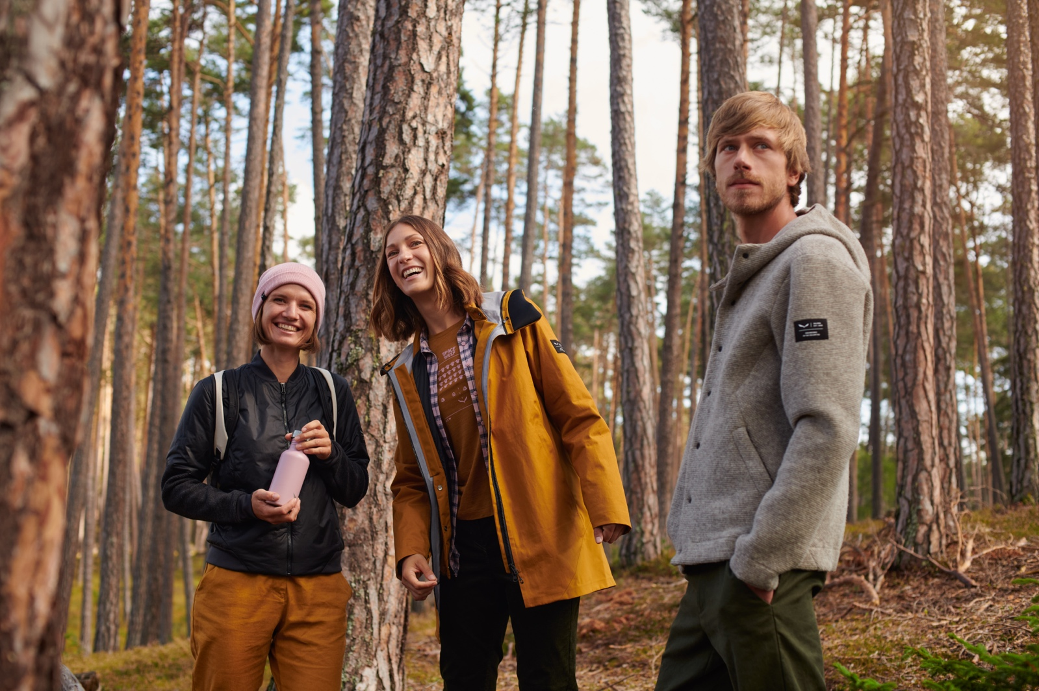

Bolzano, 12 luglio 2023 – Salewa e alpinismo: un binomio inscindibile sin dalla fondazione del brand altoatesino specializzato in sport alpini. Per Salewa, tuttavia, il concetto di alpinismo non si limita al crescente panorama di attività sportive praticabili in montagna. L’alpinismo di Salewa abbraccia anche la dimensione culturale, e con essa la vita di chi abita tra le valli e i monti che formano lo straordinario paesaggio alpino. “Solo unendo queste due dimensioni si può apprezzare fino in fondo la magia insita nell’alpinismo. Vogliamo esortare le persone non solo a scalare le montagne, ma anche a trarre insegnamento dal mondo alpino”, spiega Thomas Aichner, Marketing Director di Salewa. “Chi si lascia coinvolgere dall’aspetto culturale dell’alpinismo è destinato ad ampliare di molto il proprio bagaglio di esperienze, aprendosi al confronto con chi tra le montagne vive e lavora tutto l’anno.”

Per la stagione autunno-inverno 2023/24, Salewa porta a espressione questo concetto anche attraverso la nuova collezione Alpine Life. Coerentemente con l’approccio nature-tech del brand, questa linea di prodotti punta sulla sinergia tra tessuti naturali come la canapa tessile e la lana, materiali sintetici e paradigmi dell’alpinismo tradizionali, sì, ma funzionali. Il risultato è una collezione che riflette lo stile di vita alpino, creata per accompagnare l’alpinista sia quando esplora valli e villaggi dopo la scalata in vetta, sia nelle attività quotidiane in città.

Per questa collezione Salewa ha scelto un design pulito, con tagli minimalisti e grande attenzione al dettaglio. Alpine Life ha visto la partecipazione dell’artista altoatesina Mirijam Heiler, il cui progetto “Il linguaggio segreto della natura” prende vita attraverso gli elementi grafici distinguibili sui prodotti e le relative etichette. La poesia di Mirijam Heiler è scritta in un alfabeto fatto non di lettere, ma di versi composti da aghi di abete: un tentativo di avvicinarsi al linguaggio della natura, secondo il trend che vede l’uomo ricongiungersi con la propria origine naturale.

LA SERIE SALEWA MOUNTAIN ARTIST CON MIRIJAM HEILER
- IL LINGUAGGIO SEGRETO DELLA NATURA -

“Il linguaggio segreto della natura” è una poesia dettata dalla natura e “trascritta” dall’artista Mirijam Heiler usando 20 aghi d’abete, disposti in versi come lettere di un alfabeto segreto. Carichi di significato ma sempre indecifrabili, come il linguaggio stesso della natura, un eterno mistero.

Con la natura e la sua lingua segreta possiamo però tentare di familiarizzare, imparando a osservarla, leggerla e comprenderla attraverso un ritorno alle nostre origini. Per capire chi siamo, da dove veniamo e come convivere con la natura, abbiamo bisogno di comprenderne gli stati d’animo. La montagna ci impone una riduzione all’essenziale. Ci chiede di accostarci a lei rinunciando al superfluo, liberandoci dai pesi inutili e lasciando da parte il digitale. Per chi si avvicina alla natura con questa umiltà, la ricompensa è un senso di meraviglia tale da mutare profondamente la nostra percezione. Questo progetto è il tentativo dell’artista di visualizzare l’esperienza della montagna bypassandone la raffigurazione esplicita. Per lei, il concetto di “Pure mountain” conduce proprio a questa riduzione all’essenziale, alla purezza e alla semplicità che caratterizzano la montagna.

“Per capire chi siamo, da dove veniamo e come possiamo vivere in armonia con la natura, dobbiamo prima coglierne gli stati d’animo”, Mirijam Heiler, artista

Gli highlight della collezione Alpine Life per l’autunno-inverno 2023/24

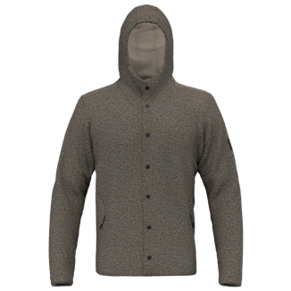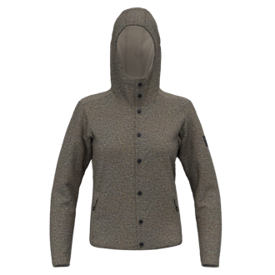

SARNER UNDYED WOOL HOODED JACKET M/W
Naturale, moderna, in stile alpino: la giacca con cappuccio Sarner della collezione Alpine Life, realizzata con lana di origine locale non tinta, combina il lifestyle alpino con la sostenibilità dei materiali e un’estetica contemporanea.
Questa reinterpretazione della tipica maglia di lana Sarner altoatesina è composta da un tessuto misto di lana riciclata non tinta proveniente da pecore alpine tirolesi e da pecore Merino bavaresi. Impiegata da secoli dalle popolazioni alpine per proteggersi dal freddo, la lana è un tessuto naturale che negli ultimi anni sta vivendo un meritato revival grazie anche alle sue eccellenti proprietà termoregolanti, che Salewa ha saputo esaltare attraverso una fitta struttura a maglia. Insieme alle virtù della lanolina naturale, questa trama conferisce al tessuto grande resistenza all’usura e protezione dal vento e dalla pioggia leggera. La particolare struttura a doppio strato con maglia di lana all’esterno e jersey di viscosa all’interno garantisce inoltre un maggior comfort. I dettagli discreti, le linee minimaliste e l’estetica naturale di questo modello creano la perfetta sintesi di stile tradizionale e look moderno. Questa giacca si presta come softshell caldo e versatile ed è pensata per tutti coloro che desiderano integrare nel quotidiano lo stile e il mood alpino.
Caratteristiche del prodotto:
- Peso: 425 g (donna, taglia 36), 525 g (uomo, taglia 50/L)
- Materiale:
  - Sarner Tirol Wool 2L, 438 g/m², (63% WO 30% PL 6% VI 1% EA)
  - Wool Knit Sarner 2L 408 g/m², (60% WO 38% VI 2% EA)
  - Wool Felted 255 g/m² (60% PL 25% WO 15% PC)
- Salewa Committed: chimicamente testata, produzione fair, composta per oltre il 50% da materiali naturali o riciclati
- Prezzo di listino: 320 euro

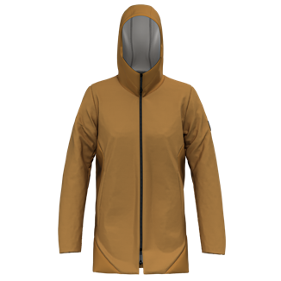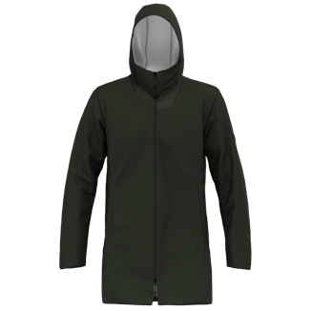

PARKA FANES 3L PTX HEMP 2/1 W/M
Con Fanes 3L PTX Hemp 2/1 Parka, Salewa è riuscita in un intento non facile: garantire una totale protezione dalle intemperie utilizzando materiali naturali. A renderlo possibile è POWERTEX COTTON HEMP 3L, un tessuto tecnico esterno di nuova generazione privo di PFC e realizzato con fibre rigenerate. Questo nuovo materiale è composto da uno strato esterno di cotone biologico e canapa tessile, trasformato in un laminato impermeabile e antivento. Salewa lo ha poi combinato con il POWERTEX 3L, un materiale altamente permeabile al vapore che migliora la traspirabilità e il comfort.
Allo stesso tempo, questo capo si rivela incredibilmente versatile grazie al concetto 2/1: all’interno si trova una giacca rimovibile con imbottitura da 80 g/m² in TirolWool Responsive, un tessuto di facile manutenzione che mantiene a lungo il calore e contrasta naturalmente gli odori. La giacca interna isolante con taglio bomber e quella esterna hardshell si possono indossare sia separatamente che insieme. Con il parka FANES Salewa ha quindi sviluppato una giacca traspirante ma completamente impermeabile e antivento: la risposta ai desideri di chi cerca un capo versatile da usare per quasi tutto l’anno, e su cui poter fare affidamento in diverse condizioni ambientali e climatiche. Per il design di questa giacca Salewa ha puntato su un look pulito, con taglio minimalista e grande attenzione ai dettagli. Oltre a conferire al capo un’estetica inconfondibile, l’innovativo materiale principale si allinea con l’approccio nature-tech di Salewa, concretizzando l’idea di coniugare la tradizione alpina con le esigenze dello stile di vita urbano contemporaneo.
Caratteristiche del prodotto
- Peso: 830 g (donna, taglia 36) / 909 g (uomo, taglia 50)
- Lunghezza dorsale: 83 cm (donna, taglia 36) / 92 cm (uomo, taglia 50)
- Materiale esterno:
  - Powertex Cotton Hemp 3L, 215 g/m² (65% CO, 35% CA)
  - Powertex 3L, 20k/20k, PFC Free 146 g/m² (100% PA)
- Imbottitura: Tirol Wool Responsive, 80 g/m² (60% PL, 40% WO)
- Salewa Committed: testata chimicamente, produzione fair, senza PFC, composta per oltre il 50% da materiali naturali o riciclati
- Prezzo di listino: 700 euro
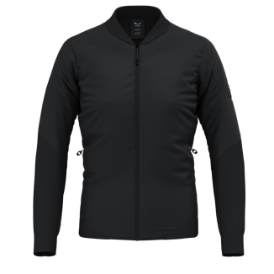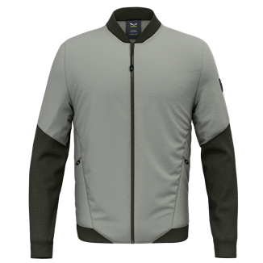

FANES TWR BOMBER JACKET W/M
La giacca Fanes TirolWool® Responsive combina le proprietà idrorepellenti e antivento del tessuto esterno in nylon ripstop con uno strato isolante di soli 60 grammi in TirolWool® Responsive in corrispondenza del torso. Le maniche invece sono realizzate con un piacevole tessuto a maglia Sarner. Il tipico colletto in maglia e i polsini e l’orlo con elastico di questa moderna giacca ibrida ricreano fedelmente lo stile bomber. Il materiale esterno è trattato con uno strato impregnante DWR (Durable Water Repellent) senza PFC, che lo rende più impermeabile ad acqua e sporco. Lo strato isolante è realizzato con lana TirolWool®, prodotta localmente e pettinata e tinta in Italia, e arricchito con minerali Responsive. Si tratta di uno speciale mix di minerali termoattivi polverizzati e fusi a creare una resina, che viene poi integrata nel nucleo di fibre di poliestere riciclate. Questo trattamento consente al tessuto di convertire il calore del corpo in luce infrarossa, immagazzinarlo e rilasciarlo gradualmente. Un design che punta sull’essenziale: la giacca Fanes TirolWool® Responsive è dotata di due tasche laterali con chiusura a zip e una tasca pettorale interna, e con il suo stile lineare si rivela la scelta giusta per ogni occasione.

Caratteristiche del prodotto:
- Peso: 340 g (donna, taglia 42/36) / 480 g (uomo, taglia 50/L)
- Materiale principale: Nylon Woven Ripstop 20D senza PFC
  - Bluesign 41 g/m² (100% PA)
  - Wool Knit Sarner 2L 401 g/m² (45% VI 36% WO (riciclata) 13% PA 3% AF 3% EA)
  - Polarlite Wool 240 g/m² (61% PA 39% WO)
- Fodera:
  - Nylon Woven Downproof 20D senza PFC
  - Bluesign 38 g/m² (100% PA)
- Imbottitura: Tirol Wool Responsive 60 g/m² (60% PL 40% WO)
- Prezzo di listino: 260 euro

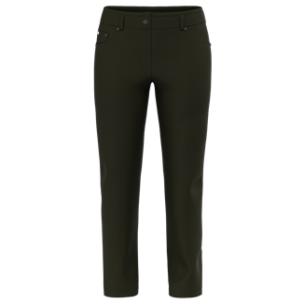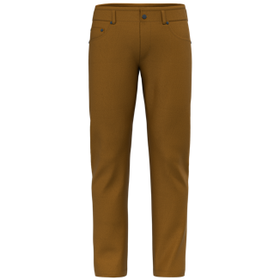

FANES CORD HEMP PANT W/M
Questo pantalone si distingue dagli altri modelli Cord per una caratteristica semplice ma fondamentale: il suo tessuto a coste da 260 grammi, morbido e resistente, è composto per quasi un terzo da fibre di canapa tessile. Questo lo rende non solo resistente agli strappi, ma anche termoregolante e comodissimo da indossare. A ciò si aggiungono il taglio regular, che assicura ampia libertà di movimento, e l’ottima vestibilità con cui si adatta alla perfezione alla forma naturale del corpo. Elemento irrinunciabile da aggiungere al guardaroba, questi classici cinque tasche in velluto a coste dallo stile vintage sono dotati di una chiusura con zip e bottoni a pressione e di robusti passanti per la cintura. I pantaloni Fanes Cord Hemp sono un prodotto Salewa Committed, quindi realizzati secondo rigorosi standard di sostenibilità sociale e ambientale certificati da enti di controllo indipendenti.
Caratteristiche del prodotto:
- Peso: 510 g (donna, taglia 42/36), 545 g (uomo, taglia 50/L)
- Materiale principale: Hemp Corduroy 260 g/m² (69% CO 29% CA 2% EA)
- Fodera: Dry’ton PL Lite 87 Printed BS (100% PL)
- Salewa Committed: testati chimicamente, produzione fair, senza PFC, composti per oltre il 50% da materiali naturali o riciclati
- Prezzo di listino: 150 euro

SALEWA informazioni sull’azienda
Salewa è sinonimo di passione per lo sport di montagna, di alpinismo di alto livello e di un legame speciale con la montagna. Fondata a Monaco di Baviera nel 1935, questa azienda a conduzione familiare è oggi saldamente ancorata alle Dolomiti dell’Alto Adige. Nella sede di Bolzano viene creata attrezzatura tecnica che unisce materiali tradizionali a un design innovativo, conforme a standard ambientali e sociali molto elevati e realizzata con una grande consapevolezza per la regionalità, la qualità e il valore. La volontà del marchio di percorrere nuove strade lasciando le proprie tracce si lega alla sua profonda conoscenza dello sport in montagna. Il progressive mountaineering non è un semplice collezionare prestazioni ma rappresenta percezione della natura, sviluppo personale ed esperienze comuni. Salewa è leader nella produzione di attrezzatura per lo sport da montagna e propone quattro categorie di prodotti innovativi: abbigliamento, calzature, materiale e attrezzatura tecnica.
www.salewa.com
